муниципальное бюджетное дошкольное образовательное учреждение города Новосибирска
«Детский сад № 312 комбинированного вида «Жемчужинка»

Конспект
по проведению инклюзивного мероприятия «Слоеное печенье»
в группе с детьми с РАС «Солнышко»

Выполнила:
Ерина О.В.

Новосибирск 2024

Тема инклюзивного мероприятия: Слоеное печенье
Вид инклюзивного мероприятия: Творческий
Актуальность инклюзивного мероприятия: Многие дети не знают как изготавливается выпечка. Не умеют пользоваться тестом, не знают из чего можно его сделать. Дети с РАС не умеют коммуницировать с другими детьми. В процессе социализации индивид становится личностью и приобретает знания, умения и навыки, необходимые для жизни среди людей. Обеспечение равных возможностей для полноценного развития ребенка с РАС. Возможность родителей принимать участие в мероприятиях.
Цель инклюзивного мероприятия: Создать условия для формирования бытовых навыков в инклюзивной среде. Расширять представления детей о способах приготовления печенья (использование ингредиентов: мука, масло, яйца, сахар, соль, разрыхлитель, сахарная пудра).
Проблемный вопрос: Несформированность у детей знаний по изготовлению теста, выпечке из теста.
Задачи инклюзивного мероприятия:
Задачи для детей:
Образовательные
1. Узнать, какие ингредиенты необходимы для изготовления теста.
2. Узнать, как делать печенье из теста и как его выпекать.
Развивающие
1. Развитие способностей и творческого потенциала каждого ребенка с РАС как субъекта отношений с педагогическим работником, родителями (законными представителями), другими детьми;
Воспитательная
1. Воспитывать доброжелательное отношение к сверстникам и
педагогам.
2. Воспитывать интерес к приготовлению еды.
3. Воспитывать в детях трудолюбие.
Коррекционная
1. Развитие зрительно-моторной координации.
2. Развитие моторной памяти.
3. Развитие вкусовых и обонятельных ощущений.
Задачи для родителей:
1. Быть осведомленным о проведении инклюзивного мероприятия.
2. Оказать помощь в организации данного мероприятия.
Задачи для тьюторов и воспитателей:
1. Создать благоприятные условия для детей с РАС и детей
общеобразовательной группы при изготовлении выпечки.
2. Создать дружелюбную атмосферу.
3. Сформировать у детей общеобразовательной группы толерантное и равноправное отношение к детям с РАС.
Материалы и оборудование. Продукты: мука, яйца, масло сливочное, сахар, соль, разрыхлитель, сахарная пудра. Оборудование: скалка, нож, формочки для печенья, духовка, пергамент, фартуки, косынки, одноразовые перчатки.
Ход инклюзивного мероприятия:
В группу Солнышко были приглашены ребята из подготовительной группы «Капитошка». Совместно с детьми с РАС дети и с помощью тьюторов и воспитателя, дети принялись за изготовление печенья. Сначала ребята узнали из чего делается тесто, что такое скалка, для чего она нужна. Для чего надо посыпать тесто мукой. Попробовали самостоятельно раскатывать тесто и вырезать формы печенья. Когда печенье выпеклось, каждый ребенок попробовал посыпать печенье сахарной пудрой. А потом все ребята попробовали вкусное печенье с чаем. Ребята были включены в процесс приготовления печенья и остались очень довольны результатом.
Такие занятия позволяют в игре отрабатывать разнообразные навыки. Например, обратиться с просьбой: «передай муку», установить совместную коммуникацию: «я держу, а ты вырезай», поучиться навыку последовательности: «сначала раскатаем, а потом посыплем мукой» и так далее.
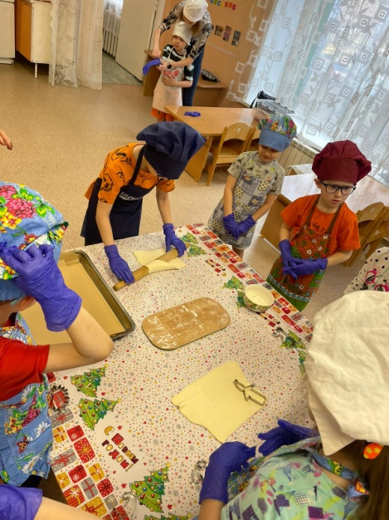 | 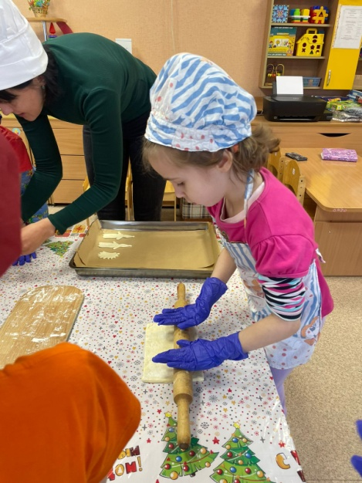 | 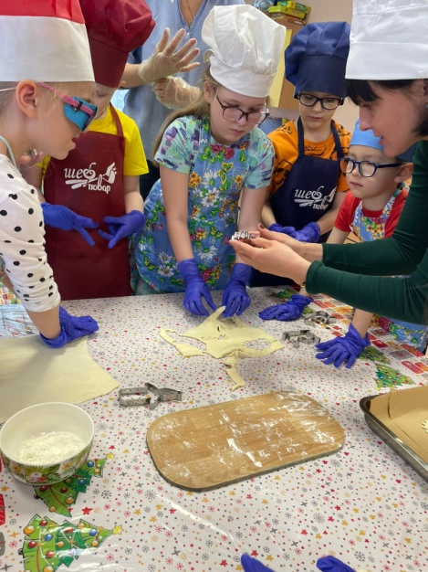
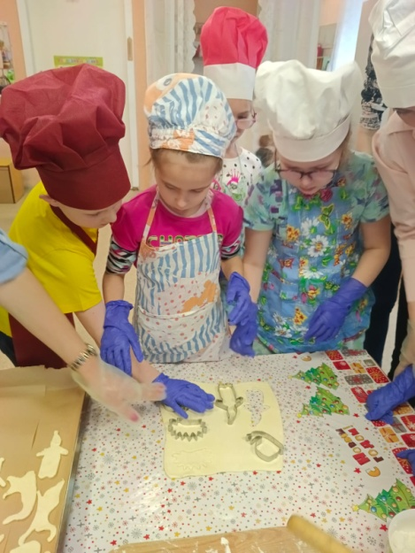 | 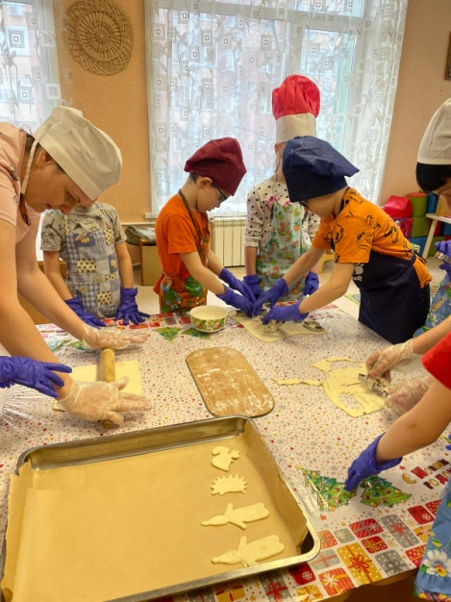 | 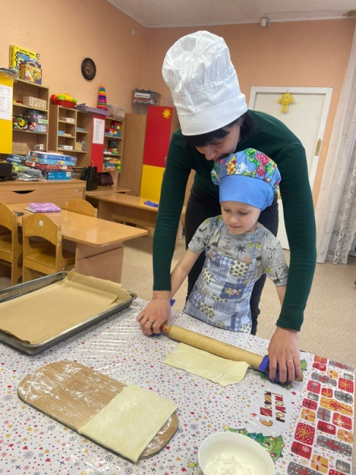
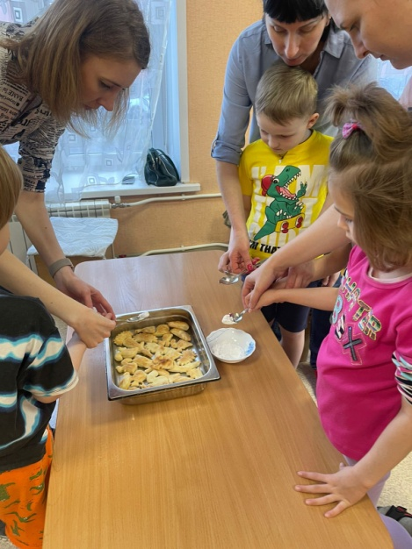 | 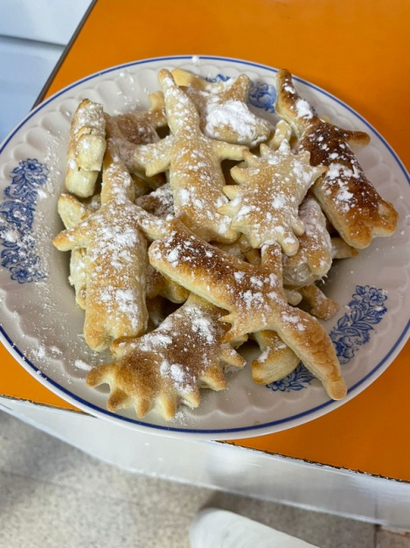 | 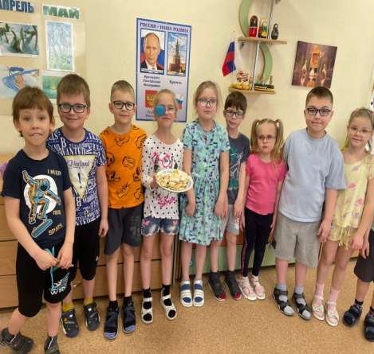

Данные верны
Заведующий МБДОУ д/с № 312 «Жемчужинка»
_____________Вершкова О. В.

